- Розрахунок журнала ордера по рахунку 70.
- Розкрити обіги за день:
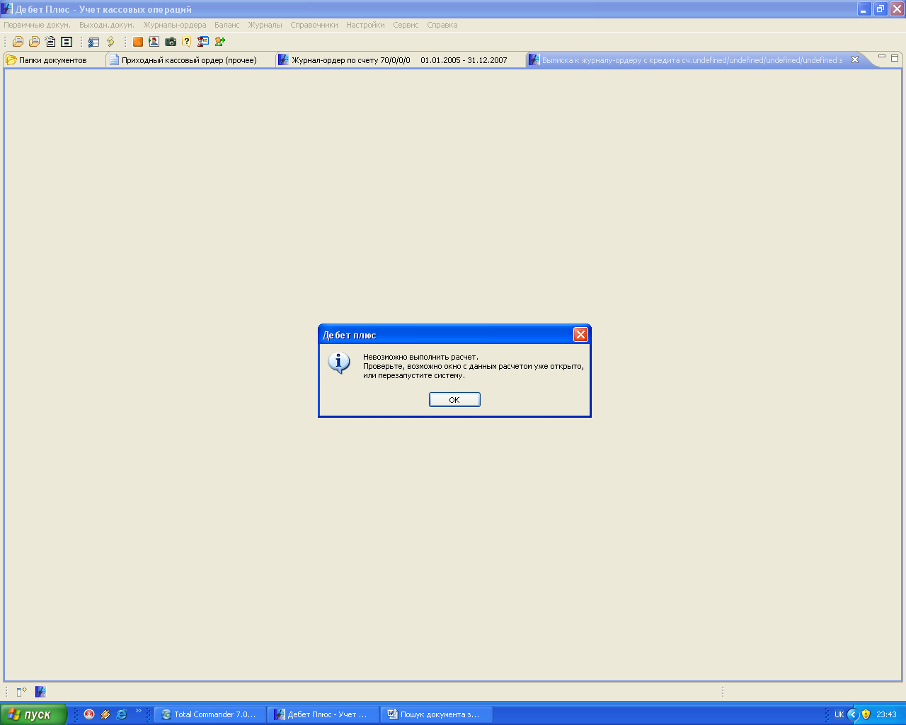

3. CREATE TABLE S70_0 (fsch SMALLINT , fsub SMALLINT , fsta INT , fcl1 INT , fcl2 INT , fcl3 INT , fval VARCHAR(3), fbdat TIMESTAMP , fedat TIMESTAMP )

- Table/View 'S70_0' already exists in Schema 'DPADMIN'.

- Відбір проведень по кореспонденції рахунків.
6. Пошук документа за проведенням:
